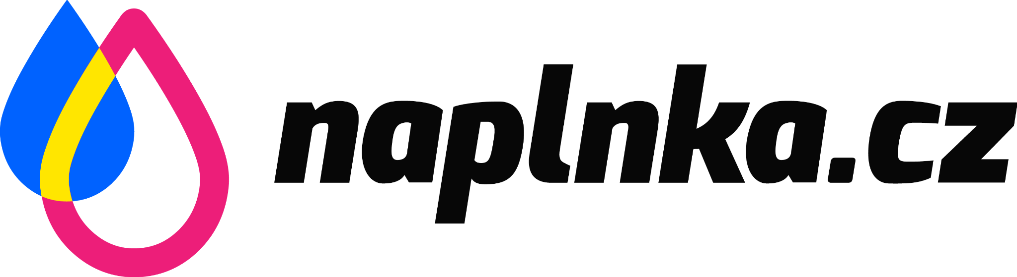 | Odstoupení od smlouvy (vrácení zboží)

Prodávající
E-shop: | naplnka.cz
Jméno / firma: | Martin Sukup
IČ / DIČ: | 04446402 / CZ9110014100
Fakturační adresa: | Za Mlýnem 1715, 686 04 Kunovice, Česká republika
Vratková adresa: | Příčná I. 307, 686 05 Uherské Hradiště, Česká republika
Kontakt: | e-mail: info@naplnka.cz · tel.: +420 792 208 088
Bankovní spojení: | 2700870022/2010 (Fio banka, a.s.)

Odstupující (zákazník)
Jméno a příjmení / firma: | ........................................................................................................
Adresa: | ........................................................................................................
Telefon: | ................................................................
E‑mail: | ................................................................
Číslo objednávky / faktury: | ................................................................
Datum nákupu: | ................................................................
Číslo účtu: | ........................................................................................................

Vrácené zboží
Název a kód: | ........................................................................................................
Množství: | .....................................................................................

Prohlašuji, že odstupuji od kupní smlouvy ve 14denní lhůtě dle § 1829 občanského zákoníku. Peníze prosím vraťte bezhotovostně na uvedený účet.

